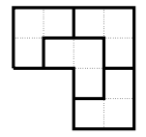**1.** מצולע המצויר על קווי הרשת של דף משבצות נקרא "מדהים" אם הוא לא מלבן ואפשר, ממספר עותקים שלו, להרכיב מצולע שדומה לו. למשל פינה המורכבת משלוש משבצות היא מצולע מדהים (כמתואר באיור).

א. מצאו מצולע מדהים המורכב מ-4 משבצות.

ב. לאילו ערכי קיים מצולע מדהים המורכב מ-*n* משבצות?

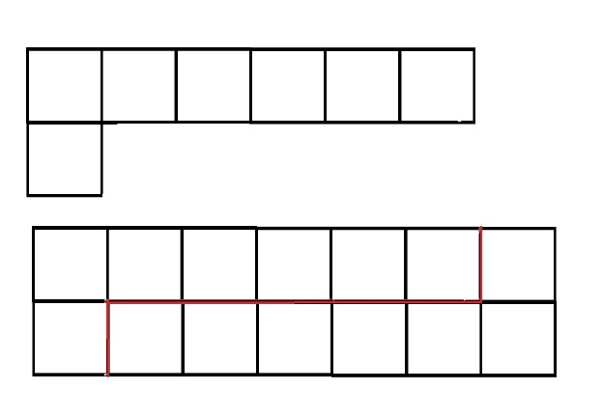**תשובה.** לכולם.

**פתרון.** בעצם, כל מצולע שמעותקים שלו ניתן להרכיב מלבן הוא מדהים, כי ממלבנים ניתן להרכיב ריבוע, ומריבועים ניתן להרכיב צורה שדומה לצורה מקורית. בציור מופיעה צורה של  משבצות (n-1 משבצות בשורה העליונה ומשבצת אחת בשורה התחתונה) שממנה ניתן להרכיב מלבן n×2 ולכן הצורה הזאת היא מדהימה.

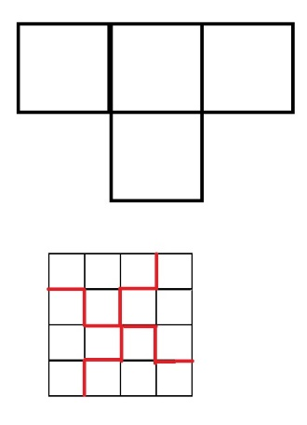הערה. יש פתרונות לסעיף א' שהן לא כלליים, למשל צורת T מ-4 משבצות. מ-4 עותקים של הצורה הזו ניתן להרכיב ריבוע, ומהם ניתן להרכיב צורה הדומה ל-T המקורית.